Приложение 1

к Закону Московской области
«О преобразовании городского округа Протвино Московской области, городского округа Пущино Московской области и городского округа Серпухов Московской области, о статусе
и установлении границы вновь образованного муниципального образования»

КАРТА (СХЕМА) И ОПИСАНИЕ ГРАНИЦЫ
ГОРОДСКОГО ОКРУГА СЕРПУХОВ МОСКОВСКОЙ ОБЛАСТИ

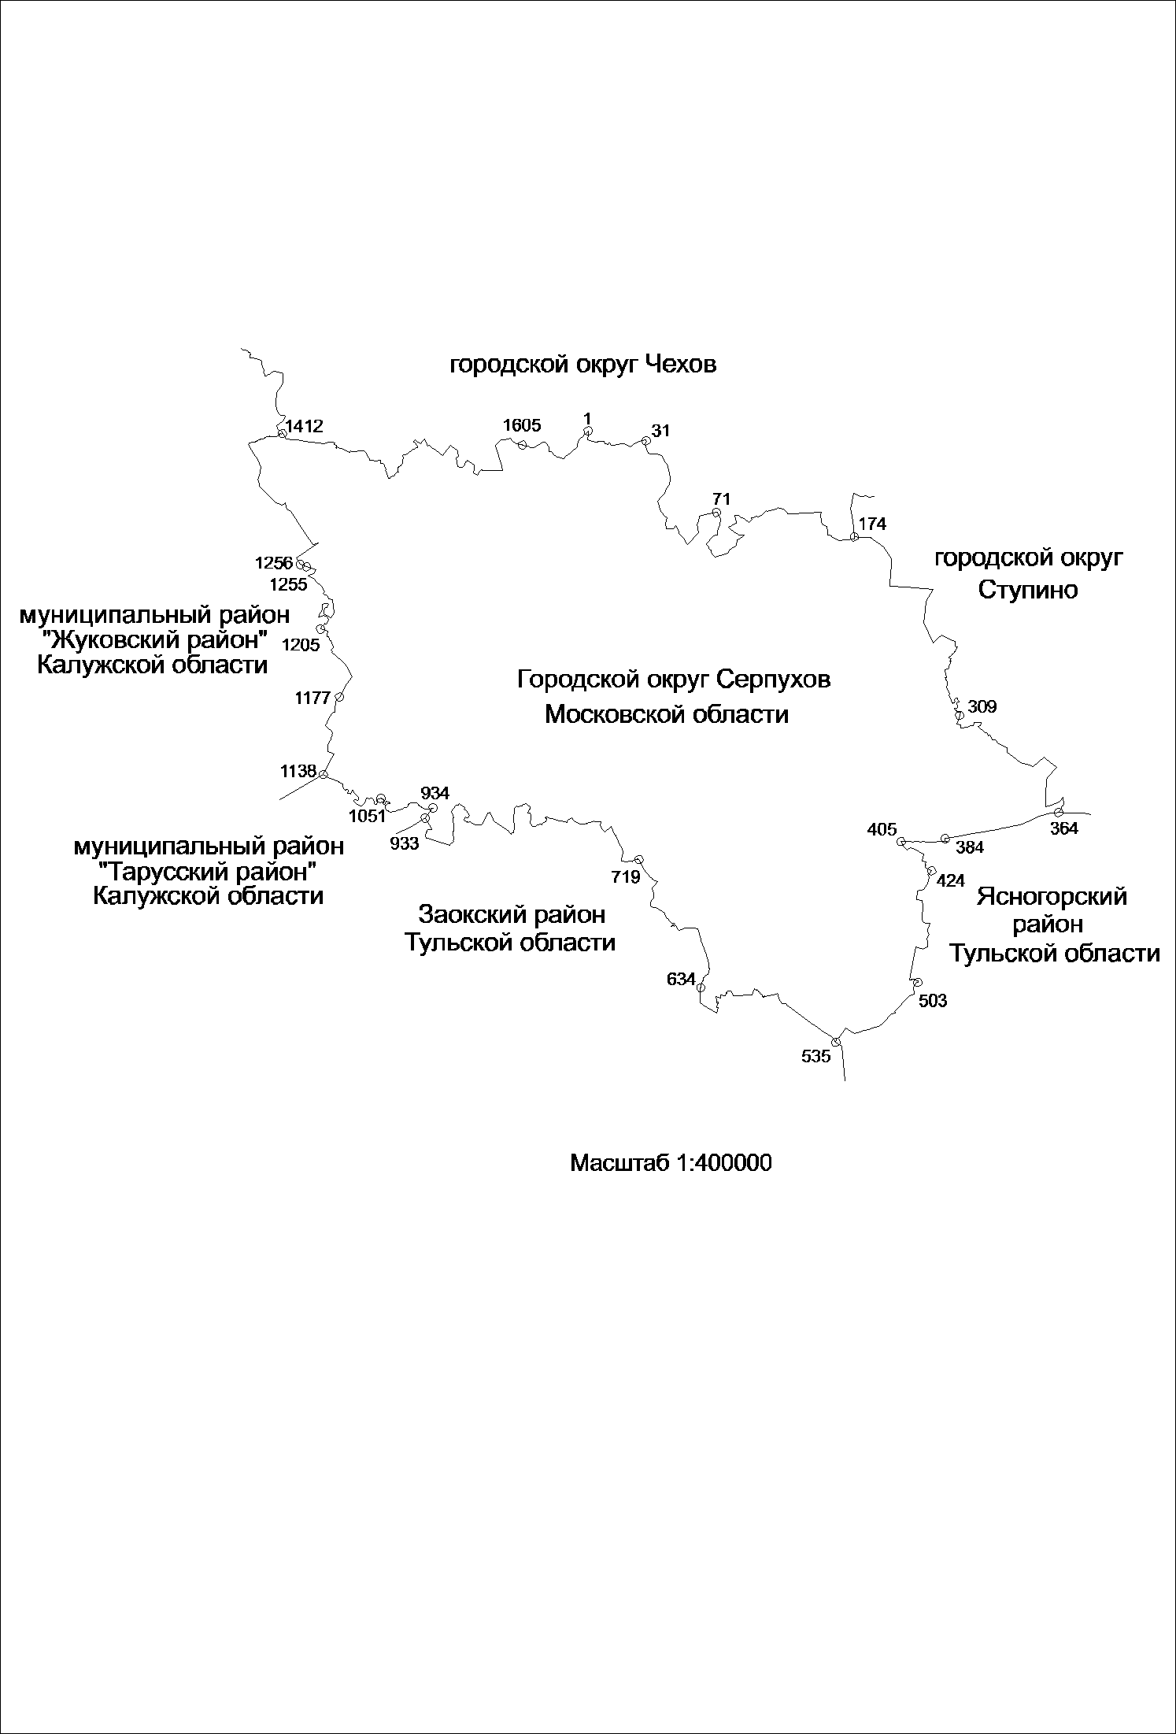
1. Площадь территории Городского округа Серпухов Московской области 110125 га.
2. Описание границы Городского округа Серпухов Московской области произведено согласно цифровым обозначениям в направлении север – восток – юг – запад.
3. Граница Городского округа Серпухов Московской области проходит следующим образом:
1) от точки 1 граница проходит на юг по восточной границе 1 квартала Шараповского участкового лесничества федерального государственного учреждения «Опытное лесное хозяйство «Русский лес» (далее – ФГУ ОЛХ «Русский лес»), далее на восток по северным границам 2, 3, 4, 5 кварталов Шараповского участкового лесничества ФГУ ОЛХ «Русский лес» до восточной границы полосы отвода Московско-Курского отделения Московской железной дороги – филиала открытого акционерного общества «Российские железные дороги» (точка 31);
2) от точки 31 граница проходит на юго-восток по северным границам 6, 7 кварталов Шараповского участкового лесничества ФГУ ОЛХ «Русский лес», далее на юг, юго-восток по восточным границам 8, 12, 14, 18, 30 кварталов Шараповского участкового лесничества ФГУ ОЛХ «Русский лес», далее на северо-восток, восток по западным границам 31, 32 кварталов, северной границе 19 квартала Шараповского участкового лесничества
ФГУ ОЛХ «Русский лес» до пересечения северной границы 19 квартала Шараповского участкового лесничества ФГУ ОЛХ «Русский лес» с осью полосы отвода автомобильной дороги М-2 «Крым» Москва – Симферополь (далее – «Крым») (точка 71);
3) от точки 71 граница проходит на юг, юго-запад по восточным границам 19, 47 кварталов Шараповского лесничества ФГУ ОЛХ «Русский лес», далее
на юго-восток, восток, северо-восток по северным границам
47, 48, 33, 20 кварталов Шараповского участкового лесничества
ФГУ ОЛХ «Русский лес», далее на восток по северным границам
20, 21, 22, 23 24, 25 кварталов Шараповского участкового лесничества
ФГУ ОЛХ «Русский лес», далее на юго-восток по северо-восточным границам 38, 54, 55 кварталов Шараповского участкового лесничества
ФГУ ОЛХ «Русский лес» до северного угла 55 квартала Шараповского участкового лесничества ФГУ ОЛХ «Русский лес» (узловая точка 174, расположенная на пересечении границ Городского округа Серпухов Московской области, городского округа Чехов, городского округа Ступино);
4) от узловой точки 174 граница проходит на юго-восток, юг по северо-восточным, восточным границам 56, 75, 86 кварталов Шараповского участкового лесничества ФГУ ОЛХ «Русский лес», далее на восток по северным границам 5, 6 кварталов Шараповского участкового лесничества ФГУ ОЛХ «Русский лес», далее на юг по восточным границам
6, 12, 19 кварталов Отраднинского участкового лесничества
ФГУ ОЛХ «Русский лес», далее на восток по северным границам
26, 27 кварталов Отраднинского участкового лесничества ФГУ ОЛХ «Русский лес», далее на юго-запад по середине русла реки Лопасни до северной границы территории общества с ограниченной ответственностью «Туровский» (далее – ООО «Туровский»), далее на восток, юг, запад, юг по восточной границе территории ООО «Туровский», далее на юг по середине русла реки Лопасни до пересечения русла реки Лопасни с южной границей 57 квартала Отраднинского участкового лесничества ФГУ ОЛХ «Русский лес» (точка 309);
5) от точки 309 граница проходит на юго-восток по восточным, северным границам 44, 45, 60, 61 кварталов Отраднинского участкового лесничества
ФГУ ОЛХ «Русский лес», далее на юг по восточным границам 61, 68 кварталов Отраднинского участкового лесничества ФГУ ОЛХ «Русский лес», далее
на восток по южной границе 74 квартала Отраднинского участкового лесничества ФГУ ОЛХ «Русский лес», далее на юг по западной границе
70 квартала Отраднинского участкового лесничества ФГУ ОЛХ «Русский лес» до середины реки Оки (узловая точка 364, расположенная на пересечении границ Городского округа Серпухов Московской области, городского округа Ступино, Ясногорского района Тульской области);
6) от узловой точки 364 граница проходит 7600 метров на запад по середине русла реки Оки до точки 384;
7) от точки 384 граница проходит 360 метров на юг, пересекая реку Оку, далее на запад по правой береговой полосе реки Оки, северной границе территории турбазы «Наука», южной границе бывшего садоводческого некоммерческого товарищества «Пущинская биостанция» (далее –
СНТ «Пущинская биостанция») до западной границы территории бывшего
СНТ «Пущинская биостанция» (точка 405);
8) от точки 405 граница проходит на юг, юго-восток по руслу безымянного ручья (1), восточной границе территории государственного лесного фонда (далее – ГЛФ) до восточной границы деревни Жерновка, административно подчиненной городу Серпухову Московской области
(точка 424);
9) от точки 424 граница проходит на юг по восточной границе деревни Жерновка, административно подчиненной городу Серпухову Московской области, далее на запад по середине русла безымянного ручья (2), далее на восток по северной границе садоводческого некоммерческого товарищества «Вязищи», по северной границе 35 квартала Заокского участкового лесничества ФГУ ОЛХ «Русский лес», далее на юг по восточной границе 35 квартала Заокского участкового лесничества ФГУ ОЛХ «Русский лес», далее на запад
по середине русла безымянного ручья (3), по южной границе территории бывшего крестьянского хозяйства «Людмила», далее на юг по середине русла безымянного ручья (3), восточной границе территории бывшего общества
с ограниченной ответственностью «Агроколледж» (далее –
ООО «Агроколледж»), далее на восток по северной границе крестьянского хозяйства «Баранов», далее на юго-запад по середине русла реки Незнайки
до восточной границы территории бывшего ООО «Агроколледж» (точка 503);
10) от точки 503 граница проходит на юго-запад по юго-западной границе территории бывшего ООО «Агроколледж», по середине русла безымянного ручья (4), юго-западным границам садоводческих некоммерческих товариществ «Риск», «Мособлстрой», юго-западным границам 48, 47 кварталов Заокского участкового лесничества ФГУ ОЛХ «Русский лес», далее на запад по южной границе садоводческого некоммерческого товарищества «Соквинпрод» (далее – СНТ «Соквинпрод») до восточной границы территории СНТ «Соквинпрод» (узловая точка 535, расположенная на пересечении границ Городского округа Серпухов Московской области, Ясногорского района Тульской области, Заокского района Тульской области);
11) от узловой точки 535 граница проходит на северо-запад по юго-восточным границам 46 квартала Заокского участкового лесничества ФГУ ОЛХ «Русский лес», территорий крестьянских хозяйств «Марченко», «Майоров», садоводческого некоммерческого товарищества «Прогресс», южной границе
41 квартала Заокского участкового лесничества ФГУ ОЛХ «Русский лес», далее на запад по середине русла реки Городенки, далее на юго-запад, запад, север
по южной, восточной границам территории общества с ограниченной ответственностью «Балковское» (далее – ООО «Балковское»), далее на запад
по середине русла реки Городенки, далее на юг, северо-запад по южной границе территории ООО «Балковское» до середины русла безымянного ручья (5) (точка 634);
12) от точки 634 граница проходит на север по середине русла безымянного ручья (5), западным границам территории садоводческого некоммерческого товарищества «Монолит», деревни Рогово, административно-подчиненной городу Серпухову Московской области, далее на северо-запад
по западным границам 23 квартала Заокского лесничества ФГУ ОЛХ «Русский лес», территории садоводческих некоммерческих товариществ «Инструментальщик», «Орбита-Сервис», далее на запад по южной границе
22 квартала Заокского лесничества ФГУ ОЛХ «Русский лес», далее на северо-запад по западным границам 22, 10, 8 кварталов Заокского лесничества
ФГУ ОЛХ «Русский лес» до середины русла реки Колодки (точка 719);
13) от точки 719 граница проходит на запад по середине русла реки Колодки, далее на северо-запад по юго-западной границе полосы отвода автомобильной дороги «Крым», далее на юго-запад, северо-запад по середине русла безымянного ручья (6), далее на запад по южным границам территории крестьянского хозяйства «Алмаз», 7 квартала Заокского участкового лесничества ФГУ ОЛХ «Русский лес» до середины русла реки Скниги, далее
на запад по середине русла реки Скниги, далее на север по западной границе территории садоводческого некоммерческого товарищества «Металлист» (далее – СНТ «Металлист»), далее на запад по южной границе 4 квартала Заокского участкового лесничества ФГУ ОЛХ «Русский лес», далее на юг
по восточной границе полосы отвода автомобильной дороги Подмоклово – Серпухов, западной границе 3 квартала Заокского участкового лесничества ФГУ ОЛХ «Русский лес», далее на северо-запад по юго-восточной границе
3 квартала Заокского участкового лесничества ФГУ ОЛХ «Русский лес», пересекая полосу отвода автомобильной дороги Ланьшино – Михайловка,
далее на юго-запад по восточной границе 2 квартала Заокского участкового лесничества ФГУ ОЛХ «Русский лес», далее на запад по южной границе территории садоводческого некоммерческого товарищества «Мособлстрой», далее на северо-запад, юг по восточным границам деревни Ланьшино, административно подчиненной городу Серпухову Московской области, территории СНТ «Металлист», далее на запад по южной границе 1 квартала Заокского участкового лесничества ФГУ ОЛХ «Русский лес», далее на север, северо-запад по западной линии уреза воды акватория технического водоема Ланьшинского песчаного карьера до середины русла реки Оки (узловая точка 933, расположенная на пересечении Городского округа Серпухов Московской области, муниципального района «Тарусский район» Калужской области, Заокского района Тульской области);
14) от узловой точки 933 граница проходит 710 метров на северо-восток по середине русла реки Оки до точки 934;
15) от точки 934 граница проходит 125 метров на северо-восток и далее на юго-запад до устья реки Протвы, далее 610 метров на запад до автомобильного моста через реку Оку, далее 4321 метр на северо-запад, запад, север по руслу реки Протвы вверх по течению до точки 1051;
16) от точки 1051 граница проходит 4828 метров общим направлением
на запад по руслу реки Протвы, далее на северо-запад до ограждения садоводческого некоммерческого товарищества «Скала-3» (далее – СНТ «Скала-3»), далее 374 метра на северо-запад и север по южной границе СНТ «Скала-3» вдоль бетонного ограждения, далее 1417 метров на запад по металлическому ограждению садоводческого некоммерческого товарищества «Скала» до узловой точки 1138, расположенной на пересечении границ Городского округа Серпухов Московской области, муниципального района «Тарусский район» Калужской области, муниципального района «Жуковский район» Калужской области;
17) от узловой точки 1138 граница проходит в северном направлении по границе технической площадки Федерального государственного бюджетного учреждения «Институт физики высоких энергий имени А.А. Логунова Национального исследовательского центра «Курчатовский институт», по квартальной просеке с восточной стороны 16 и 15 кварталов государственного природного заказника федерального значения «Государственный комплекс «Таруса» Федеральной службы охраны Российской Федерации до газопровода «Протвино – Кременки», далее
439 метров на запад вдоль газопровода «Протвино – Кременки» до русла реки Сухейки, далее граница проходит 835 метров на север по руслу реки Сухейки, пересекая автомобильную дорогу Серпухов – Протвино, 470 метров на север
до западной границы земельного участка с кадастровым номером 50:59:0010101:1, далее 550 метров на север, пересекая трассу газопровода высокого давления 55 атм «Серпухов – Ленинград», 2270 метров общим направлением на север до точки 1177;
18) от точки 1177 граница проходит на север по западным границам
64, 57 кварталов Шатовского участкового лесничества, далее на северо-восток по восточной границе территории полигона № 4 ФГУП ГНЦРФ ИФВЭ, западной границе квартала 34 Шатовского участкового лесничества
ФГУ ОЛХ «Русский лес» до восточной границы территории акционерного общества «Дашковка» (далее – АО «Дашковка») (точка 1205);
19) от точки 1205 граница проходит на северо-запад, северо-восток по юго-восточной, западной границам территории АО «Дашковка», далее на запад по южной границе территории садоводческого некоммерческого товарищества «Боровна» (далее – СНТ «Боровна»), далее на северо-восток по середине русла реки Боровны, далее на запад, север, восток, юг, восток по южной, западной, восточной границам территории СНТ «Боровна», далее
на северо-восток по западной границе деревни Романовки, административно подчиненной городу Серпухову Московской области, далее на север, пересекая русло реки Боровны, далее на северо-запад, северо-восток по западной границе территории АО «Дашковка» до западной границы деревни Станки, административно подчиненной городу Серпухову Московской области
(точка 1255);
20) от точки 1255 граница проходит на северо-запад по юго-западной границе деревни Станки, административно подчиненной городу Серпухову Московской области, до юго-западной границы 60 квартала Шатовского участкового лесничества ФГУ ОЛХ «Русский лес» (точка 1256);
21) от точки 1256 граница проходит на северо-восток по западным границам 60, 61, 62 кварталов Шатовского участкового лесничества лесничества «Русский лес» (далее – Шатовское участковое лесничество), далее на северо-запад по западным границам 49, 43, 33, 23, 13 кварталов Шатовского участкового лесничества, 1 квартала Занарского участкового лесничества лесничества «Русский лес» (далее – Занарское участковое лесничество)
до западного угла указанного квартала, далее на северо-восток по северо-восточным границам 1, 2, 9 кварталов Занарского участкового лесничества, далее 55 метров на северо-запад, 96 метров на северо-восток, 60 метров на юго-восток, далее 101 метр на северо-восток до середины русла реки Нары (узловая точка 1412, расположенная на пересечении границ Городского округа Серпухов Московской области, городского округа Чехов, муниципального района «Жуковский район» Калужской области);
22) от узловой точки 1412 граница проходит на восток по середине русла реки Нары до северо-западной границы территории садоводческого некоммерческого товарищества «Нара» (далее – СНТ «Нара»), расположенного в городском округе Чехов, далее на юг, юго-восток, северо-восток по западным, южным границам территории СНТ «Нара» до середины русла реки Нары, далее на юго-восток по середине русла реки Нары до северо-западного угла территории садоводческого некоммерческого товарищества «Надежда» (далее – СНТ «Надежда»), расположенного в городском округе Чехов, далее на юго-восток по западной границе территории СНТ «Надежда» до реки Нары, далее, пересекая русло реки Нары, далее на северо-восток по середине русла реки Теменки, по западной границе деревни Вихрово, административно подчиненной городу Серпухову Московской области, далее на северо-восток, юго-восток по северным границам 7, 8 кварталов Занарского участкового лесничества ФГУ ОЛХ «Русский лес», территории ГЛФ, далее на восток
по северной границе 32 квартала Занарского участкового лесничества
ФГУ ОЛХ «Русский лес» до юго-западного угла 38 квартала Занарского участкового лесничества ФГУ ОЛХ «Русский лес», далее на северо-запад, северо-восток по западным границам 38, 9 кварталов Занарского участкового лесничества ФГУ ОЛХ «Русский лес», далее на восток по северной границе Занарского участкового лесничества ФГУ ОЛХ «Русский лес» до пересечения восточной границы 10 квартала с северной границей 11 квартала Занарского участкового лесничества ФГУ ОЛХ «Русский лес» (точка 1605);
23) от точки 1605 граница проходит на восток по северным границам 11, 12, 21, 22 кварталов Занарского участкового лесничества ФГУ ОЛХ «Русский лес», далее на северо-восток по северо-западной границе 1 квартала Шараповского участкового лесничества ФГУ ОЛХ «Русский лес» до северного угла 1 квартала Шараповского участкового лесничества ФГУ ОЛХ «Русский лес» (точка 1).

